Escola Municipal de Educação Básica “Alfredo Gomes”
Diretora Ivânia Apª Nora
Assessora Técnica Pedagógica Simone Carl
Assessora técnica Administrativa Tânia Nunes de Ávila
Professora Roseli De Lucca

2ª Ano 06/07/2020

QUERIDOS ALUNOS, AINDA ESTAMOS EM UM PERÍODO MUITO DELICADO, POR ISSO ESTAMOS EM AULA A DISTÂNCIA, CONTINUEM SE ESFORÇANDO COMO SEMPRE, ACREDITAMOS QUE TUDO VAI PASSAR E TODOS IRÃO FICAR BEM. AGRADECEMOS AOS PAIS E RESPONSÁVEIS PELO ENPENHO E DEDICAÇÃO.
SE POSSÍVEL FIQUEM EM CASA, NA NECESSIDADE DE SAIR USEM MÁSCARA.

6º MOMENTO:

OS ALUNOS DEVERÃO OBSERVAR COM MUITA ATENÇÃO OS DESENHOS DOS SÓLIDOS GEOMÉTRICOS. LOGO EM SEGUIDA LER O NOME DE CADA UM E OBSERVAR AS DIFERENÇAS. PEDIR PARA UM ADULTO FAZER A LEITURA DOS NOMES DOS SÓLIDOS GEOMÉTRICOS EM VOZ ALTA, COMENTANDO POSSÍVEIS DIFERENÇAS E SEMELHANÇAS DOS DESENHOS. NA SEQUÊNCIA ENCONTRE NO CAÇA PALAVRAS OS NOMES CORRESPONDENTES CIRCULANDO DE CORES DIFERENTES. COLORINDO O DESENHO NA MESMA COR ESCOLHIDA PARA O NOME.

- ENCONTRE O NOME DOS SÓLIDOS GEOMÉTRICOS NO CAÇA PALAVRAS:
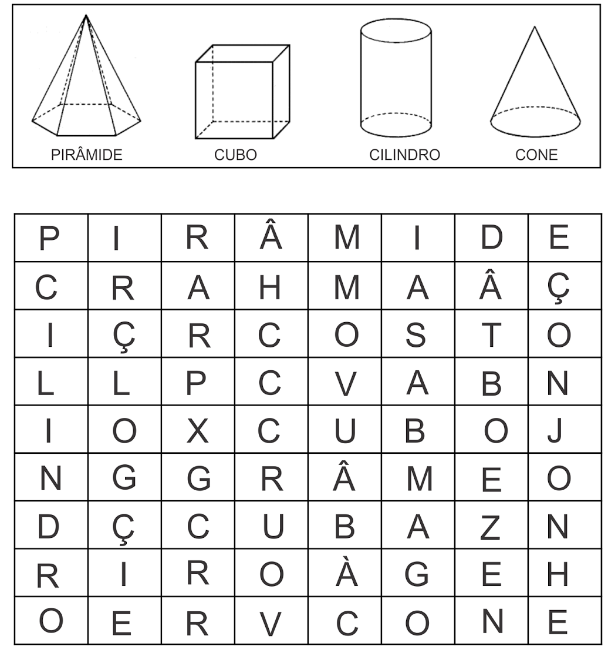

AGORA OBSERVE E LEIA COM ATENÇÃO: A ORDEM CRESCENTE E DECRESCENTE DOS NÚMEROS. NA ORDEM CRESCENTE, OS NÚMEROS SÃO CONTADOS DO MENOR PARA O MAIOR. NA ORDEM DECRESCENTE OS NÚMEROS SÃO CONTADOS DO MAIOR PARA O MENOR. NAS TABELAS ABAIXO FAÇA O QUE PEDE:

- COLOQUE OS NÚMEROS EM ORDEM CRESCENTE:
34- 80-51-93-15-20-44-33-64

- COLOQUE OS NÚMEROS EM ORDEM DECRESCENTE:
13-100-28-48-98-23-34-40-71

